**Bac 2024 Polynésie Jour 2** [**https://labolycee.org**](https://labolycee.org)

**EXERCICE 2 – LA MASSE DE LA TERRE (6 POINTS)**

De tout temps, l’Homme a cherché à mesurer ce qui l’entoure de l’infiniment petit à l’infiniment grand. Il a donc dû mettre en place des protocoles de mesure indirecte pour accéder aux dimensions des objets hors de sa portée.

L'objectif de cet exercice est de mesurer la masse de la Terre par deux méthodes.

**Mesure de la masse de la Terre à l’aide d’un satellite.**

On étudie le mouvement du centre de masse *A* d'un satellite, dans le référentiel géocentrique, considéré comme galiléen. Ce satellite est situé à une distance *r* = *OA* par rapport au centre *O* de la Terre.

On fait l'approximation, dans un premier temps, que le mouvement du satellite est circulaire uniforme et on considère que la seule force qui s'applique sur le satellite est la force d’interaction gravitationnelle  exercée par la Terre, de masse *MT* sur le satellite, de masse *m*.

Le repère de Frenet (*A, , *) est représenté figure 1.



*A*



**





*O*



Sens du

mouvement



Figure 1. Mouvement circulaire uniforme d'un satellite *A* centré sur *O*.

**Q1.** Reproduire la figure 1 sur votre copie et représenter sans souci d'échelle, la force d'interactiongravitationnelle  exercée par la Terre sur le satellite.

On note *G* la constante de gravitation universelle.

**Q2.** Donner l’expression vectorielle de la force gravitationnelle  en fonction du vecteur unitaire **, de *G, MT*, *m* et *r.*

**Q3.** En appliquant la deuxième loi de Newton au centre de masse *A* du satellite, établir que sa vitesse a pour expression .

**Q4.** À l'aide de l'expression littérale de la vitesse *v* du satellite et de la définition de la période de révolution *T* du satellite autour de la Terre, vérifier que l'expression de la troisième loi de Kepler est : .

Astérix, le premier satellite artificiel français, a été lancé le 26 novembre 1965, la France devient alors la troisième puissance spatiale mondiale.

On considère que le satellite Astérix *A* parcourt une trajectoire elliptique autour de la Terre de centre *O*. Les points *B* et *C* symbolisent respectivement le périgée et l'apogée de l'ellipse.



Grand axe : BC=2*d*



Périgée

*B*



*C*

Apogée



*A*

Satellite Astérix



*O*



Sens du mouvement

Figure 2. Trajectoire elliptique du satellite Astérix.

**Données :**

* Grand axe : *BC = 2d* ;
* Distance entre le périgée et le centre de la Terre : *DOB* = 6,89×106 m ;
* Distance entre l'apogée et le centre de la Terre : *DOC* = 8,07×106 m ;
* Constante de gravitationnelle universelle : *G* = 6,67×10–11 m3·kg–1·s–2.

**Q5.** En vous aidant de la figure 2 et des données, calculer la valeur du demi-grand axe *d* de l’ellipse de la trajectoire du satellite Astérix.

Dans le cas d’une trajectoire elliptique, la troisième loi de Kepler établie à la question Q4 s’écrit en remplaçant la valeur du rayon de la trajectoire circulaire par la valeur du demi-grand axe de la trajectoire elliptique. Ainsi, on obtient l’expression : .

**Donnée :**

* Le satellite Astérix effectue 1400 révolutions autour de la Terre en une durée *Δt* d’une valeur égale à 9,03×106 s.

**Q6.** En exploitant l’expression de la période *T* de révolution d’un satellite en orbite elliptique, calculer la masse *MT* de la Terre.

**Mesure de la masse de la Terre à l’aide d’un pendule.**



ℓ



*θ*



Schéma d’un

pendule simple

Un pendule simple est constitué d'une masse ponctuelle fixée à l'extrémité d'un fil inextensible de longueur *ℓ* et de masse négligeable.

L’étude des oscillations d’un pendule simple permet de déterminer la masse de la Terre. Pour cela, on fait osciller le pendule autour de sa position d’équilibre verticale et on repère sa position en mesurant l’angle *θ*.

On représente les variations de l’angle *θ* en fonction du temps pour un pendule de longueur  
 ℓ = 1,0 m sur la figure 3.

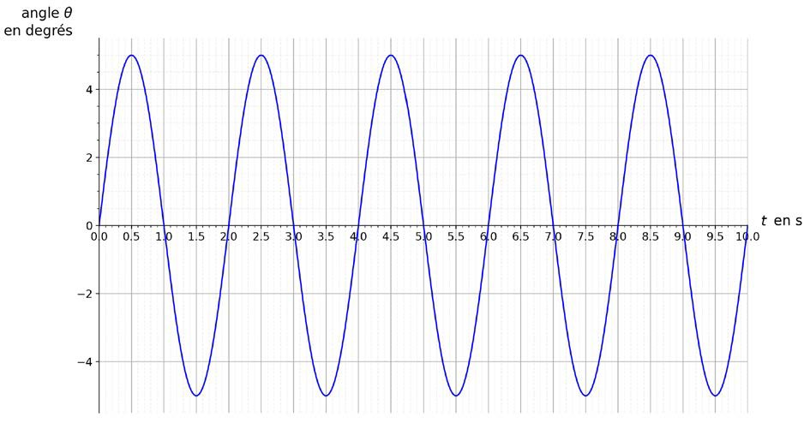

Figure 3. Variations de l’angle *θ* en fonction du temps.

**Q7.** Exploiter la figure 3 pour déterminer, le plus précisément possible, la valeur de la période *T* des oscillations du pendule.

On admet que l'expression de la période des oscillations du pendule est *T* =  avec *ℓ* la longueur du pendule, en mètres, et *T* la période des oscillations, en secondes.

**Q8.** Calculer la valeur de l'intensité de pesanteur *g*.

**Donnée :**

* Distance entre le pendule et le centre de la Terre : *RT* = 6,37×103 km.

**Q9.** En considérant que le poids *P* du pendule est de valeur égale à la force d'interaction gravitationnelle *F* exercée par la Terre sur le pendule, déterminer la valeur *MT* de la masse de la Terre.